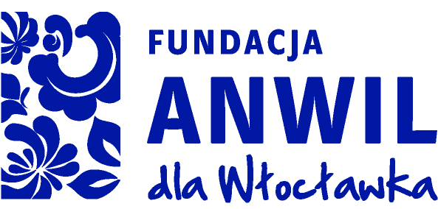

Załącznik nr 2 do Regulaminu programu dofinansowania wolontariatu pracowniczego pt. „ANWIL pomaga”

Sprawozdanie końcowe z realizacji projektu

………………………….…………………………………………………………
( tytuł projektu)

- Informacje podstawowe:

  - Lider zespołu (imię i nazwisko, kontakt):

  - Odbiorca projektu:

  - Lokalizacja projektu (adres, kontakt):

  - Przyznana kwota dofinansowania (w zł):

- Zrealizowane działania:

  - Krótki opis przebiegu realizacji projektu:

2.2 Rezultaty projektu (liczba beneficjentów):

2.3 Korzyści dla beneficjentów projektu:

2.4 Korzyści z realizacji projektu dla zespołu:

2.5 Zaistniałe trudności w realizacji projektu i przyczyny niezrealizowanych działań (jeśli wystąpiły):

- Sprawozdanie finansowe :

Lp. | Rodzaj kosztu | Kwota brutto |  | Nr dowodu księgowego
 |  | Razem:

Przyznane dofinansowanie (zł)
Kwota wydatkowana (zł)
Różnica (zł)

Data i podpis lidera projektu: _______________________________________

- Potwierdzenie przekazania sprzętu:

  - Odbiorca: nazwa, adres, kontakt:

  - Wykaz przekazanych pomocy, materiałów i wyposażenia :

Lp. | Nazwa | Ilość sztuk

Świadomy odpowiedzialności za podanie nieprawdziwych danych, potwierdzam, że wszystkie informacje zawarte w sprawozdaniu końcowym z realizacji projektu odpowiadają stanowi faktycznemu.

Podpis lidera projektu: __________________________________

Podpis osoby upoważnionej do reprezentowania odbiorcy projektu: ____________________

